技术合同认定登记流程
根据科技部、财政部和国家税务总局共同制定的《技术合同认定登记管理办法》，技术开发合同、技术咨询合同和技术服务合同需进行认定登记工作。其中，技术开发合同经科技厅认定、国税局备案后可免收增值税（税率3%）。技术合同认定登记流程见下：
签订技术合同（技术开发合同内需明确约定知识产权归属），封面需加盖技术合同章

项目负责人在“广东省科技业务管理阳光政务平台”（http://pro.gdstc.gov.cn/egrantweb/）进行技术合同登记的填报，提交1份合同原件、1份技术方案（需项目负责人签字）、1份财务预算清单（需项目负责人签字）、1份申报材料真实性承诺函（需项目负责人签字）至科研院产学研处并办理盖章

项目组前往科研院产学研处领取认定材料，自行扫描上传至广东省科技业务管理阳光政务平台，并提交审核。经广东省生产力促进中心线上审核认定，出具纸质版认定证明，完成认定

产学研处通知项目组领取认定登记证明，提交至财务处开具免税情况明细，获得免税资格

- 开发合同认定免税注意事项：
1、免税金额为合同交易总额中扣除非技术性费用后的剩余金额，即“外购的设备、软件、实验材料费”不属于免税范围。详见财务预算清单。
2、技术开发合同如需免税，则只能开增值税通用发票，无法开增值税专用发票，请办理免税前向甲方确认发票种类。技术服务合同或技术咨询合同不可办理免税，但两种发票均可以开，税率均为3%（税费合计约3.27%）。
3、技术需求、财务预算清单、申报材料真实性承诺函请负责人签字后各提交一份，格式见附件2-4。
4、涉及软件开发合同，软件著作权需归属甲方或各方共有，方可办理认定登记。
5、技术开发合同如不办理免税，应在首次经费进账时提交放弃办理免税承诺函，项目负责人签字即可，无需科研院审核。
6、请在办理免税手续之后再开具发票。

附件1： 技术合同登记申请指南

一、登录系统：
项目负责人登录“广东省科技业务管理阳光政务平台”（http://pro.gdstc.gov.cn/egrantweb/），如无账号或有其他登录问题请联系所属学院科研秘书开通或解决。
二、新增项目申请：
1、依次点击“申报管理→填写申请书→新增项目申请”。

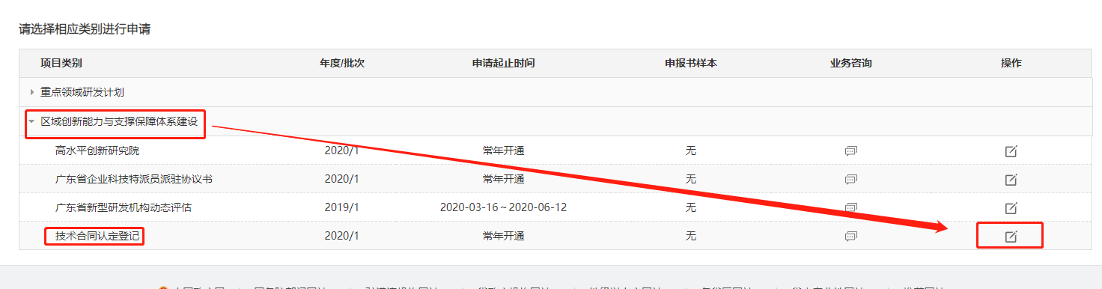
2、依次点击“区域创新能力与支撑保障体系建设→技术合同认定登记→操作”。

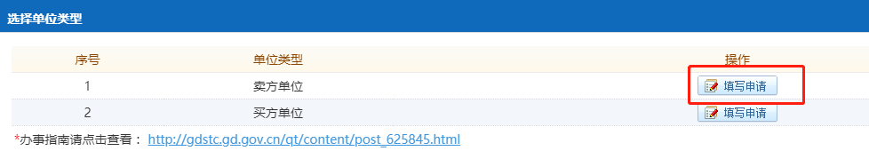
3、选择“卖方单位”，点击“填写申请”

4、依次填写：“卖方基本信息”、“买方基本信息”、“合同信息”。
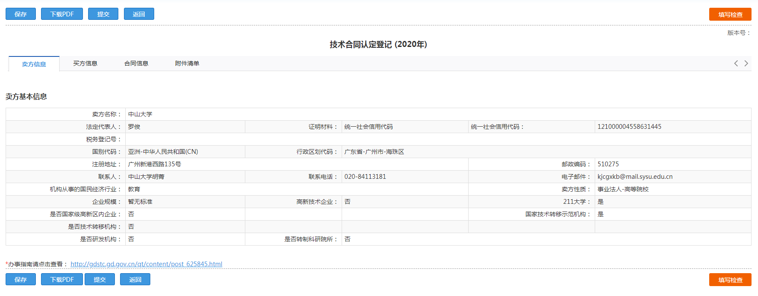
5、在“附件清单”点击“增加新附件”，上传盖章版的合同原件、技术方案、财务预算清单、申报材料真实性承诺函扫描件并提交审核。
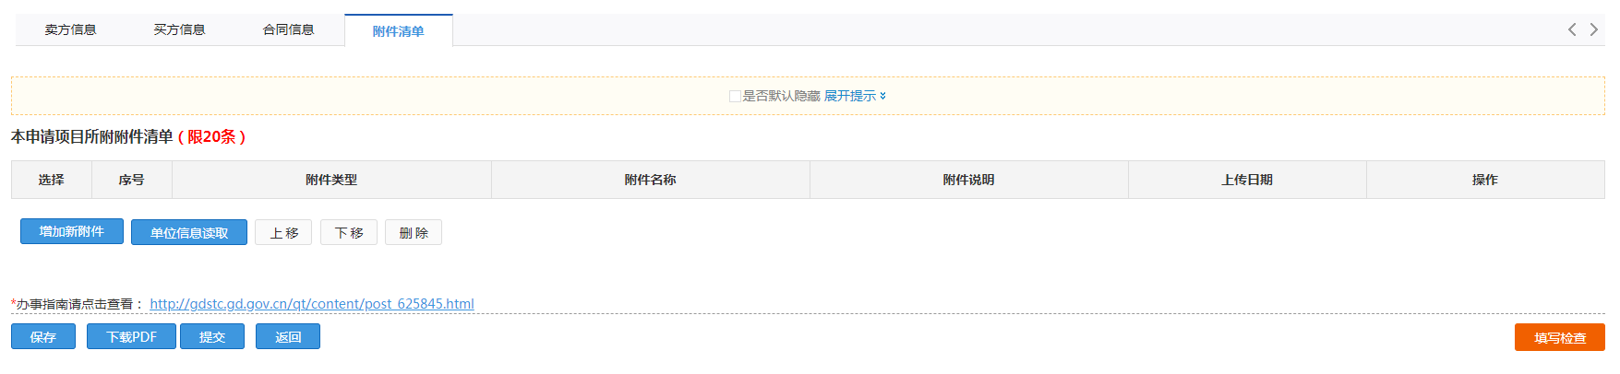
二、填写技术合同申请书页面
- 技术合同登记申报书内容包括：买方信息、卖方信息、合同信息。页面中带“*”表示必填内容。
- “合同成交总金额”及“技术交易额”单位为“元”，“技术交易额”按成交总金额减去 “外购的设备、软件、实验材料” 购买费，即购置设备、仪器、零部件等非技术性费用不属于免税范围，见财务预算清单。
- 技术开发合同的“知识产权”一栏应填写，如“发明专利”等。
- 合同信息中“登记机构”默认为“广东省生产力促进中心”，请勿改动。
- 特别提醒：在申报书的填写过程中，请注意点击“保存”按钮来保存您所输入的信息。完成填写后，点击提交，可继续填报新项目。

附件2 技术开发合同认定材料

XXX项目
技术方案

申请单位（盖章）：中山大学
项目负责人（签字）：
年 月 日

一、项目名称

二、研发背景
基于 需求，甲方 委托乙方 进行研究开发，并支付研究开发经费和报酬，乙方接受委托并进行此项研究开发工作。
*可详细介绍项目提出的原因、目的、意义，技术发展现状，项目运行的可行性、环境、优势分析等。（此句无须打印）
三、研发目标
本项目的研发目标如下：
1.
2.
3.
四、研发内容
本项目包含以下研发内容：
1.
2.
3.
五、技术创新内容
本项目包含以下技术创新内容：
1.
2.
3.
*请重点阐明技术独特性与创新性（此句无须打印）
六、技术方法和路线
本项目的技术方法和路线如下：
*写清楚运用什么技术解决什么问题，最后达到什么效果（此句无须打印）
七、研究开发交付的成果

*合同金额超过10万元需5页，超过100万元需10页。技术方案正文可参照上述格式，也可自行填写。（此句无须打印）
技术开发合同认定材料：财务预算清单
项目名称：
甲方： |  |  |  | 乙方：中山大学
经费预算
一、开发费用
序号 | 项 目 | 价格（万元） | 备 注
1 | 科研业务费 |  | 包括测试化验加工费、燃料动力费、差旅费、会议费、国际合作与交流费、出版/文献/信息传播/知识产权事务费、图书资料费、数据采集费、实验室改装费、项目作业施工费、委托服务费、专家咨询费、劳务费、税费、房屋使用费等，不设立单项预算，由项目负责人统筹安排使用
2 | 外拨经费
二、外购的设备、软件、实验材料
序号 | 项 目 | 价格（万元） | 备 注
1 | 设备费 |  | 如不开支设备费，需有明确正当理由，请在备注中说明
2 | 材料费 |  | 如不开支材料费，需有明确正当理由，请在备注中说明
三、人员费
序号 | 项 目 | 价格（万元） | 备 注
1 | 绩效支出
四、水电费
序号 | 项 目 | 价格（万元） | 备 注
1 | 水电费
五、管理费
序号 | 项 目 | 价格（万元） | 备 注
1 | 学校管理费
2 | 学院管理费
六、其他
序号 | 项 目 | 价格（万元） | 备 注
1 | 其他 |  | 业务交流费等
合同金额总计（万元）：
本人承诺以上填写内容实事求是、合理预估，并自行负责。

项目负责人签名：
年 月 日
中山大学（盖章）： 财务处（盖章）：

申报材料真实性承诺函

本单位承诺在办理 （项目名称） 技术合同认定登记中，所提交的全部所需文件及相关资料均与原件一致，文件上所有签字与印章皆真实、有效。
我单位保证提供的有关信息真实、准确和完整，不存在虚假记载、误导性陈述或重大遗漏，并对所提供信息的真实性、准确性和完整性承担一切法律责任。
特此承诺。

项目负责人（签字）：
单位法定代表人（签字）：
年 月 日
单位盖章：
年 月 日

